营运部发【2019】060号 签发人：李坚
瑞舒伐他汀钙片（可定）活动方案
【活动时间】：即日起—2019年6月30日
【活动门店】：所有门店
【活动主题】：买5得6，买8得12
【活动内容】：
一、货品内容：
货品id | 品名 | 规格 | 零售价 | 活动政策 | 门店奖励
169354 | 可定（瑞舒伐他汀钙片） | 10*28片 | 150元 | 小套餐：买5得6大套餐：买8得12 | 大套餐奖励：40元/套  小套餐奖励：15元/套  单盒销售不奖励  活动期间取消原毛利段奖励  活动结束后统一发放奖励
二、系统下账方式：
1、顾客购买5赠1套餐，前台下账6盒，输入会员卡，系统自动识别，立省1盒的金额（150元）。顾客购买8赠4套餐，前台下账12盒，输入会员卡，系统自动识别，立省4盒的金额（600元）。
2、若顾客购买超过12盒，要享受本次活动，则必须分开下账，一张小票最多不能超过12盒。
- 购买可定的顾客，必需输入会员卡下账。
- 活动期间，若门店货品不足，请顾客交全款预定，到货后我们根据门店所需数量进行铺货。
三、门店陈列：
- 可定POP（统一印制）1张：悬挂在橱窗吊旗杆下方（替换橱窗悬挂的天胶POP）。
- 爆炸卡自行书写1张：放置货品对应货架处。
如下图：
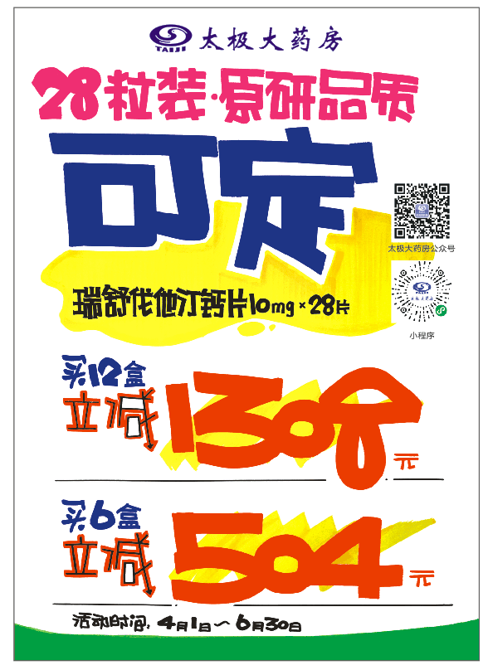 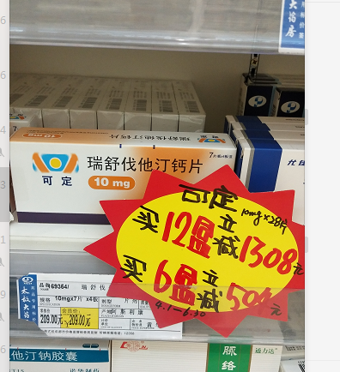
四、陈列检核：
1、门店活动品种在该专柜至少一个陈列面(背柜140cm-165cm范围处) ;柜台第一层一个陈列面；背架放置视线持平为最佳。
2、可定POP（4月11日起发货）随货到店，收到后立即悬挂，拍照上传至各片区微信群。各片长于4月17日前完成检核并通报。
3、各门店书写爆炸卡1张，请4月10日15：00前上传图片至各片区微信群，片长检核完毕并通报。
4、对未按时上传图片的门店，请上交20元/店成长金。片长未按时检核通报，扣除基础管理费1分。
营运部
2019.4.10
主题词： 可定 活动 通知
四川太极大药房连锁有限公司 2019年4月10日印发
打印：王四维 核对：谭莉杨 （共印1份）

